1. Какие у вас ожидания от курса? Есть ли конкретные вопросы по теме Базы данных?

Ожидания – получить базовые навыки работы с технологиями БД, необходимые для работы в качестве аналитика.

1. В какой сфере работаете сейчас?

Свой небольшой бизнес, где приходится в т.ч. заниматься финансами, IT, маркетингом, построением процессов, внедрением IT инструментов и проч.

1. Если в IT, то какой у вас опыт (инструменты, технологии, языки программирования)?

* Опыт в IT ограничен созданием и поддержкой сайтов на WordPress, Tilda.
* Есть опыт в логистике в роли менеджера проектов в т.ч. по внедрению и запуску информационных систем.
* Опыт поддержки информационных WMS (системы управления складом) в роли администратора.

Ниже располагаю скриншоты, где видно, что:

* Запущена VM с Ubuntu;
* Работает соединение с MySQL на Ubuntu через Workbench
* Работает соединение с MySQL на Ubuntu через DBeaver
* Аналогично, есть соединения с локальными DB в обоих клиентах (Workbench и DBeaver)

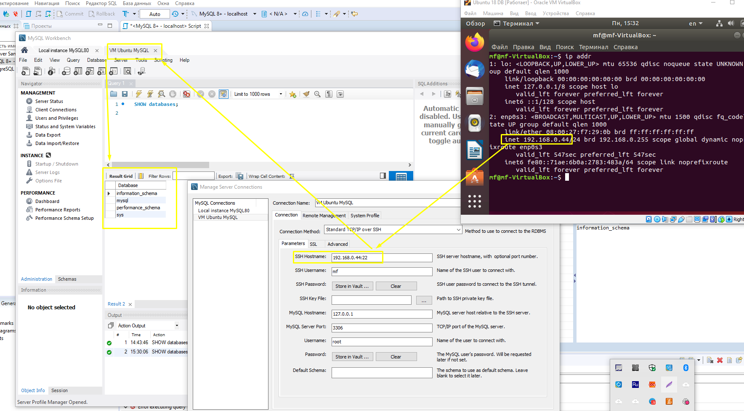

Рисунок . Настойка Workbench. IP виртуальной машины

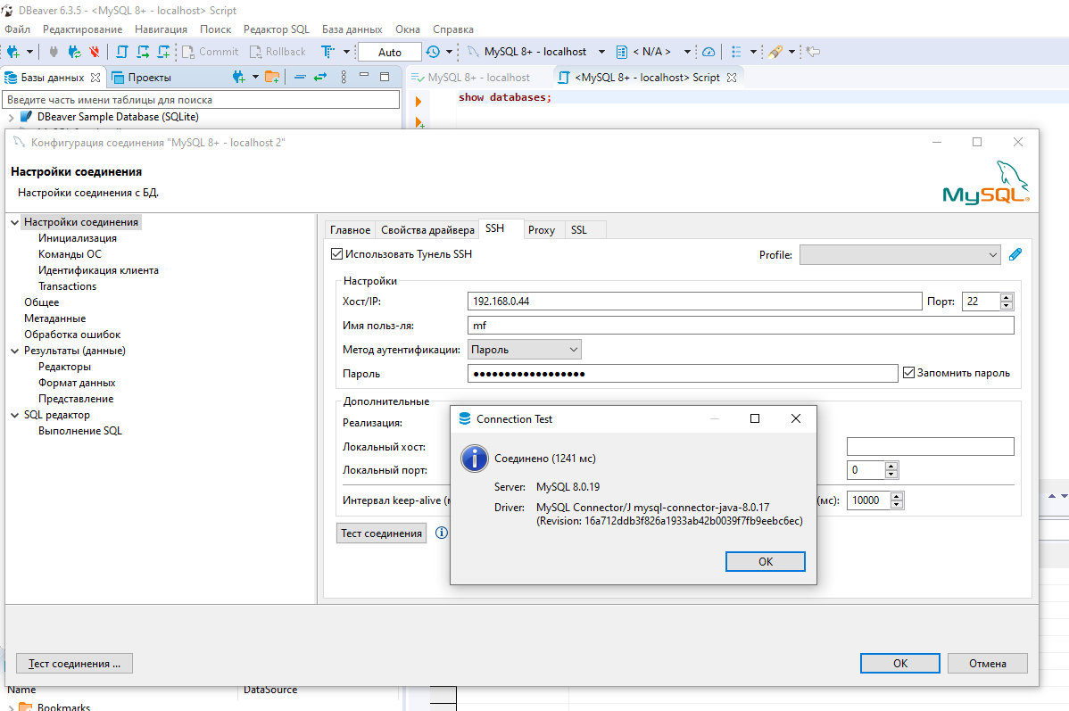

Рисунок Dbeaver тест соединения

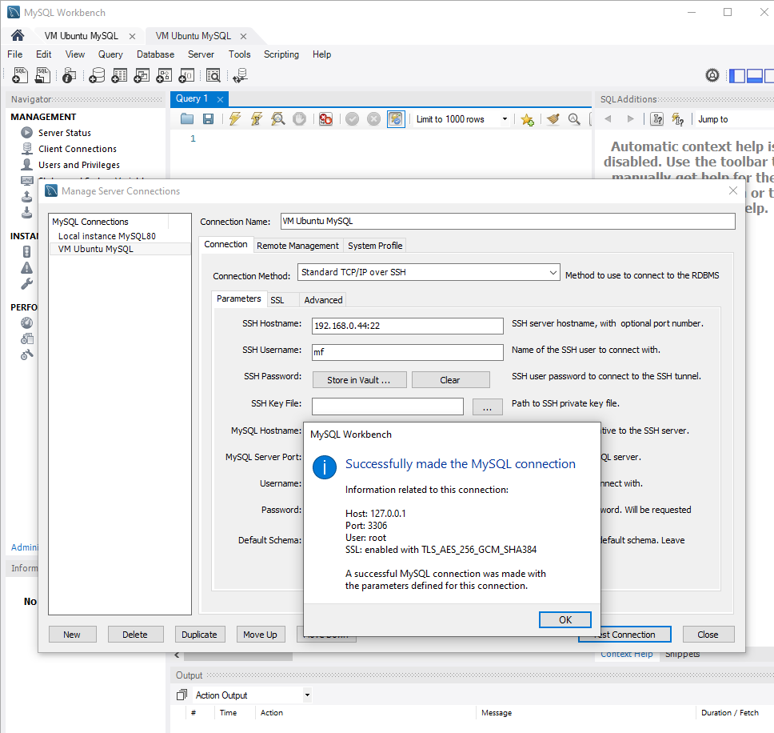

Рисунок Workbench тест соединения

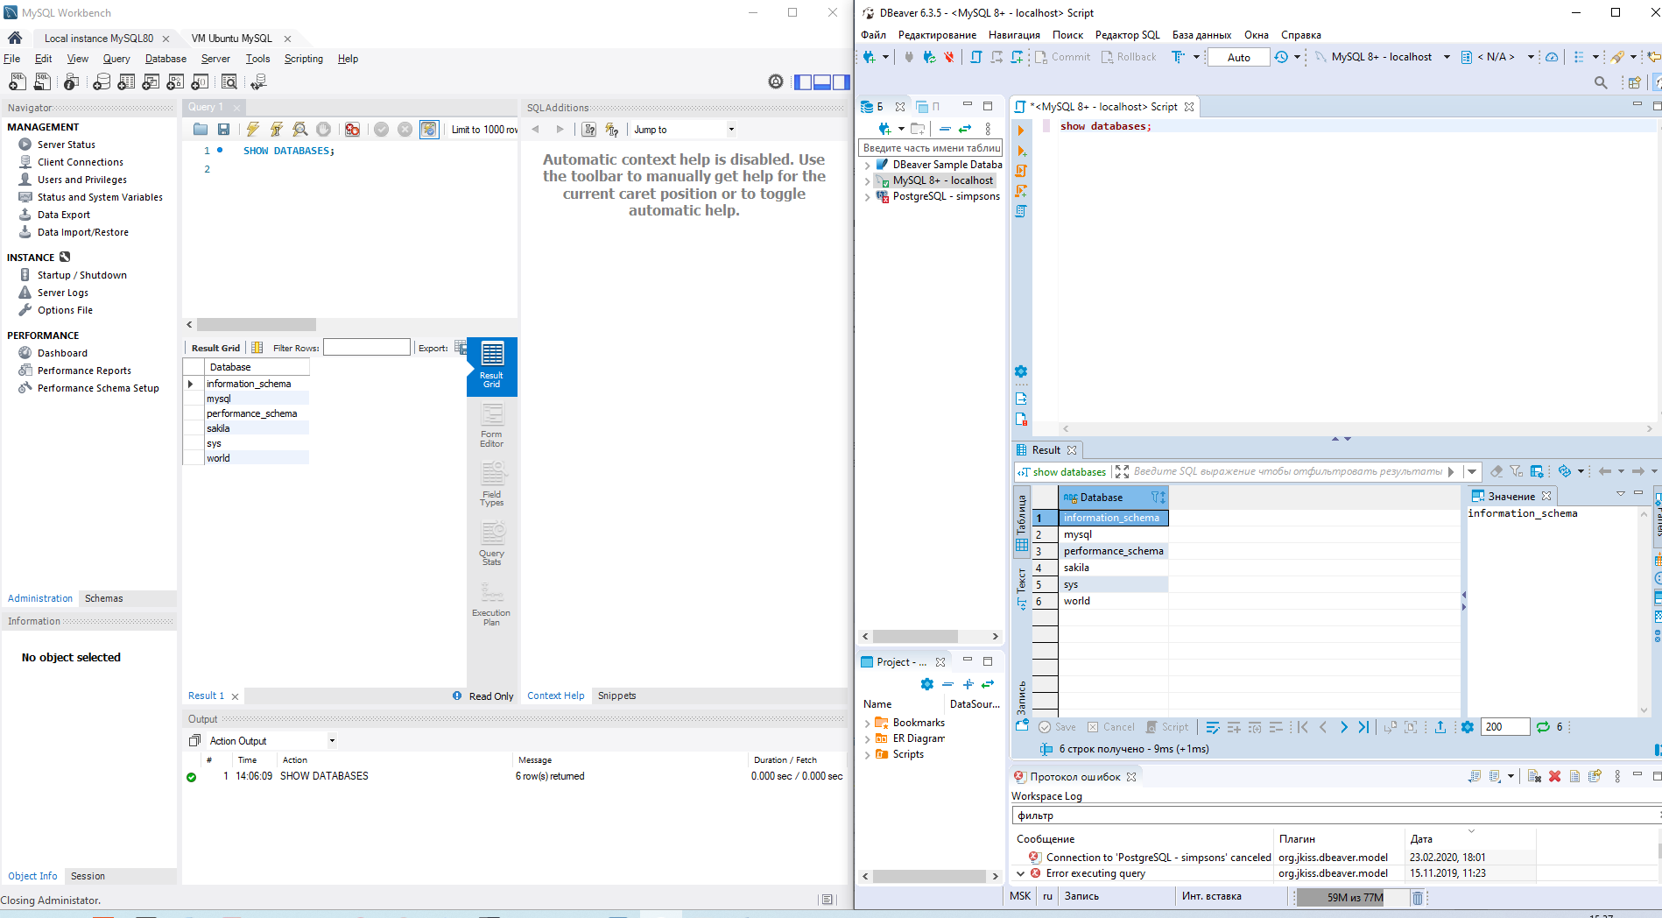

Рисунок . Локальные БД в обоих клиентах